7 шагов по профилактике новой коронавирусной инфекции
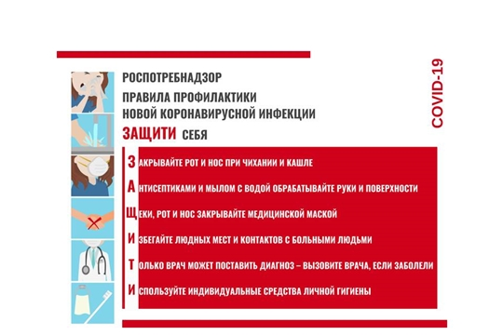
Симптомы заболевания новой коронавирусной инфекции (COVID-19) сходны с симптомами обычного (сезонного) гриппа:
- высокая температура тела
- головная боль
- слабость
- кашель
- затрудненное дыхание
- боли в мышцах
- тошнота
- рвота
- диарея
7 шагов по профилактике коронавирусной инфекции.
- Воздержитесь от посещения общественных мест: торговых центров, спортивных и зрелищных мероприятий, транспорта в час пик;
- Используйте одноразовую медицинскую маску (респиратор) в общественных местах, меняя ее каждые 2-3 часа.
- Избегайте близких контактов и пребывания в одном помещении с людьми, имеющими видимые признаки ОРВИ (кашель, чихание, выделения из носа).
- Мойте руки с мылом и водой тщательно после возвращения с улицы, контактов с посторонними людьми.
- Дезинфицируйте гаджеты, оргтехнику и поверхности, к которым прикасаетесь.
- Ограничьте по возможности при приветствии тесные объятия и рукопожатия.
- Пользуйтесь только индивидуальными предметами личной гигиены (полотенце, зубная щетка)
5 правил при подозрении на коронавирусную инфекцию:
- Оставайтесь дома. При ухудшении самочувствия вызовите врача, проинформируйте его о местах своего пребывания за последние 2 недели, возможных контактах. Строго следуйте рекомендациям врача.
- Минимизируйте контакты со здоровыми людьми, особенно с пожилыми и лицами с хроническими заболеваниями. Ухаживать за больным лучше одному человеку.
- Пользуйтесь при кашле или чихании одноразовой салфеткой или платком, прикрывая рот. При их отсутствии чихайте в локтевой сгиб.
- Пользуйтесь индивидуальными предметами личной гигиены и одноразовой посудой.
- Обеспечьте в помещении влажную уборку с помощью дезинфицирующих средств и частое проветривание.

